半自動カレンダー（帯タイプ）

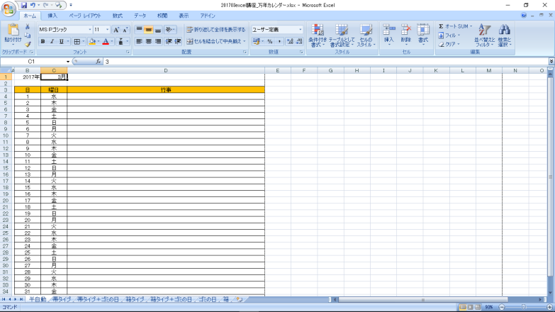

１．シート名をひな型にする。

シートのタグをダブルクリック→［ひな型］と入力する。

２．A列の幅を8ピクセルにする。

[A]列と[B]列の間の線を、[A]列の幅が8ピクセルになるようにドラックして調整する。

３．年と月を入力する。

[B1]2017 [C1]3

[B1]セルを右クリック→［セルの書式］→［表示形式］タグ→分類：［ユーザー定義］→種類［0年］・・・サンプル［2017年］

[C1]セルを右クリック→［セルの書式］→［表示形式］タグ→分類：［ユーザー定義］→種類［0月］・・・サンプル［3月］

４．日を入力する。

[B3]日
[B4]1

[B4]セルのフィルハンドルを、 [Ctrl]キーを押しながら下にドラッグして、[B34]31まで連続数字で埋める。

[B3]～[B34]を選択して、文字列を中央揃えにしておく。

５．曜日を表示する。

[C3]曜日
[C4]=WEEKDAY(DATE($B$1,$C$1,B4))

$B$1 ：年のセルを絶対参照
$C$1 ：月のセルを絶対参照
B4 ：日のセルを相対参照
DATE(年,月,日) ：日付のシリアル値
WEEKDAY(日付のシリアル値) ：曜日の数字

この時点で、[C4]4と表示されている。

[C4]を右クリック→［セルの書式］→［表示形式］タグ→分類：［ユーザー定義］→種類［aaa］・・・サンプル［水］

[C4]セルのフィルハンドルを、下にドラッグして、[C34]まで数式のコピーで埋める。

[C3]～[C34]を選択して、文字列を中央揃えにしておく。

６．行事の列を作成する。

[D4]行事

[D4]を選択して、文字列を中央揃えにしておく。

７．表を完成させる。

[B3]～[D34]を選択する。
［ホーム］タグ→［フォント］グループ［罫線］→罫線グループ［格子］

[B][C][D]列の幅を調節する。

あとは、印刷プレビューで確認しながら、好きなようにデコレーションして下さい。

８．使い方

（１）シートをコピーして、シート名を変更する。
（２）年と月を入力する。
（３）月末の部分（29日～31日）を削除したり、コピーしたりして調整する。（半自動化）

